BiBliolib – Documentation technique





Mame Djibril GASSAMA

Jan KEJHA

BiBliolib – Documentation technique

|  |
| --- |
| Informations |

|  |  |
| --- | --- |
| Nom du projet | Bibliolib |
| Type de document | Documentation technique |
| Date | 04/02/2021 |
| Mots-clés | Architecture – Fonctionnement - Diagramme |
| Technologies utilisée | Php – MySQL – C# - .NET – HTML – CSS - Javascript |

BiBliolib – Documentation technique

|  |
| --- |
| Table de matières |

BiBliolib – Documentation technique

|  |
| --- |
| 1. Résumé du document |

Ce document est la documentation technique officielle de la suite applicative Bibliolib. Il est divisé en deux parties :

– La documentation technique du site ;

– La documentation technique de l’application logiciel;

BiBliolib – Documentation technique

|  |
| --- |
| 1. Rappel sur le fonctionnement de bibliolib |

|  |
| --- |
| 2.1- Description du projet |

|  |
| --- |
| 2.2- Decomposition du projet |

|  |
| --- |
| 2.3- Architecture globale |

… (architecture site pour l’instant)

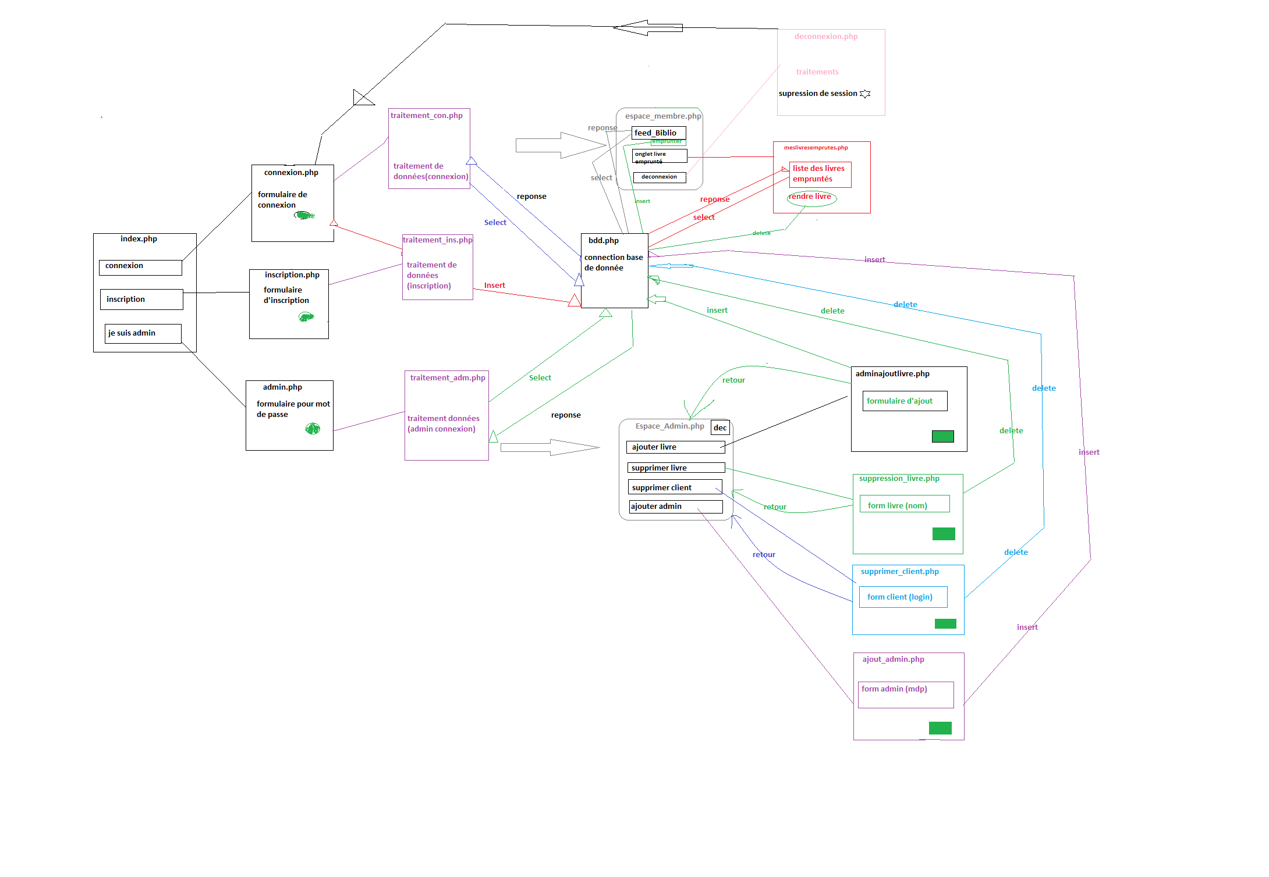

|  |
| --- |
| 1. La base de donnée |

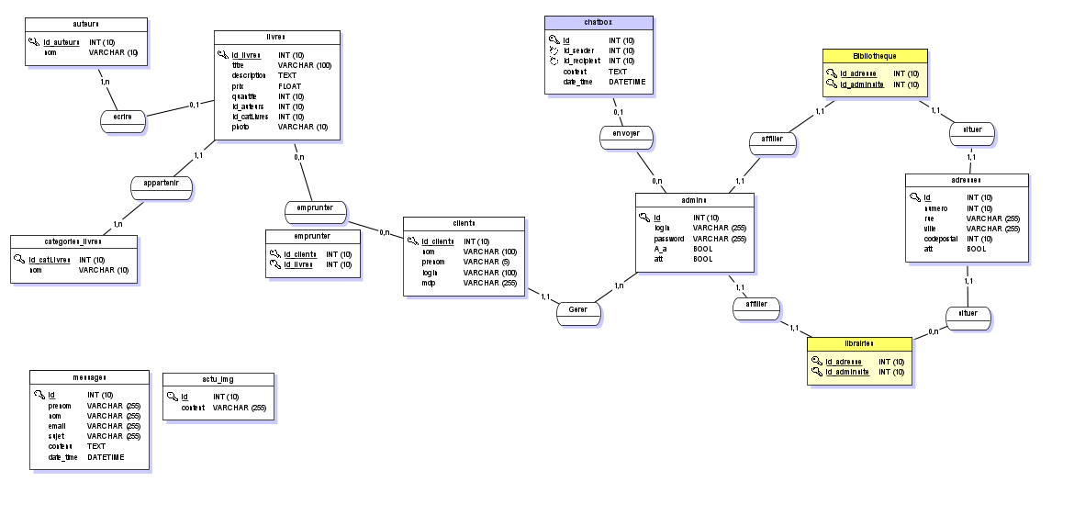

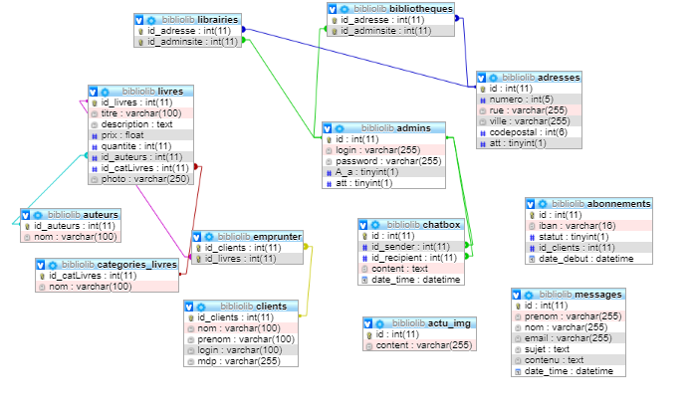

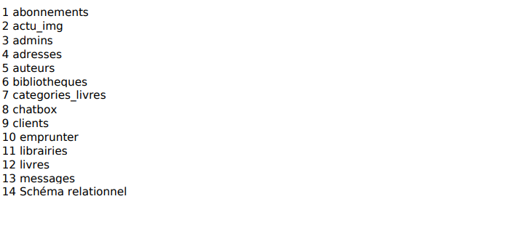 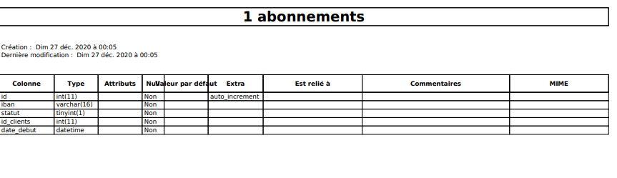 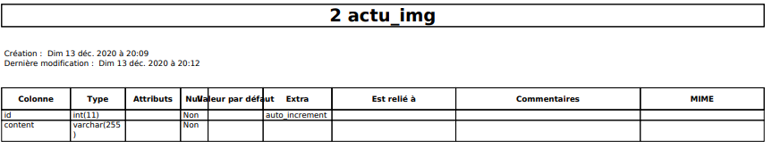 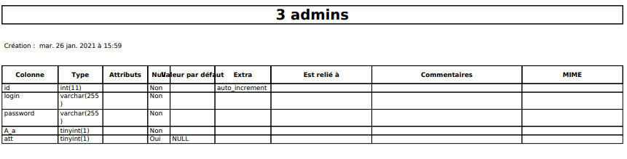 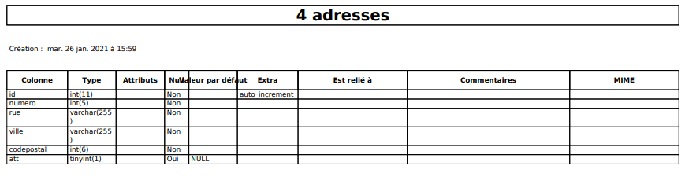 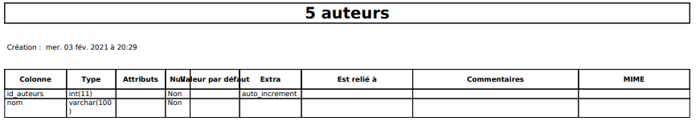 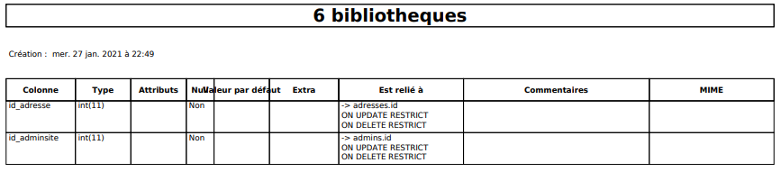 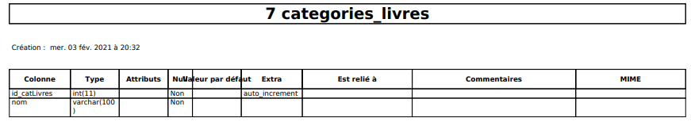 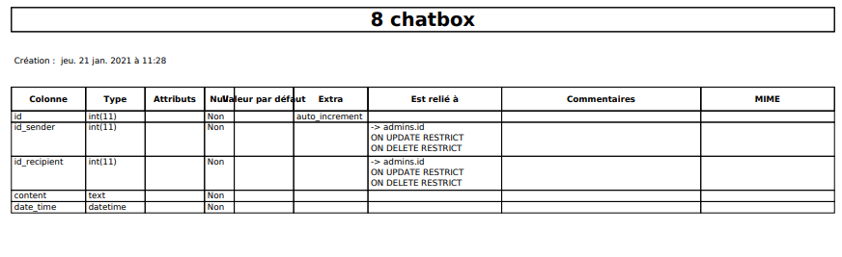 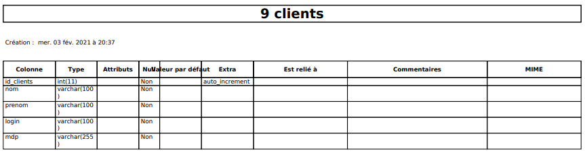 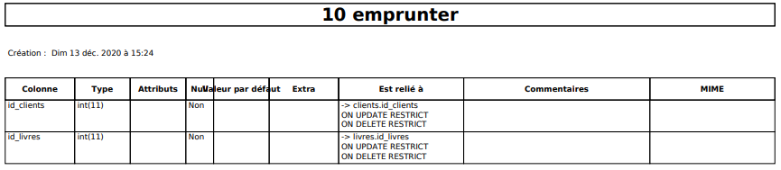 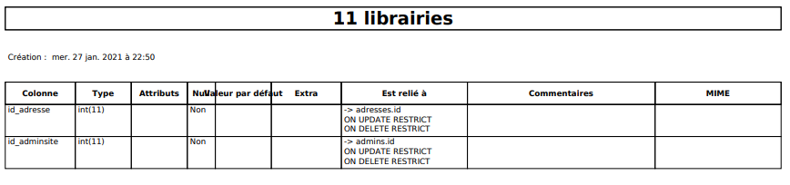 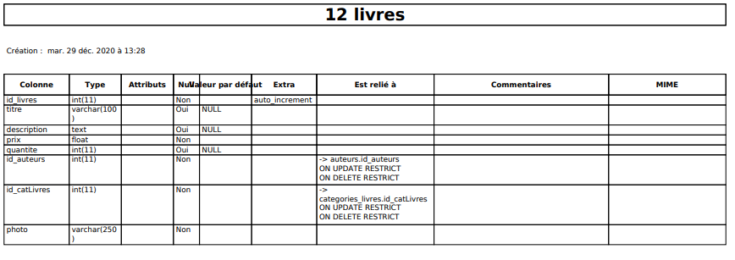 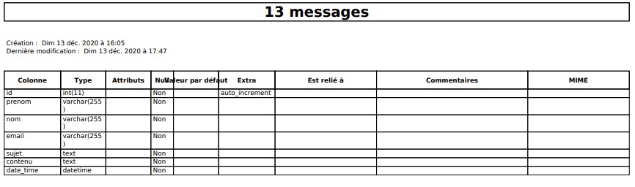

|  |
| --- |
| 4- le site |

|  |
| --- |
| 4.1- Diagramme de Classe |

